无重复字符最长子串
Java写需要用到哈希set，用元组记录字符的出现+滑动窗口记录长度。
即先Set<Charater> set = new hashset<>();
然后初始化左右指针为0，开始遍历字符串。c = s.charAt(right)，当set.contains(c)不存在时，右指针++，然后将c加入set中；反之set就去掉s.charAt(left)，左指针++。
然后每一次都计算max=Math.max（max，right-left+1）
import java.util.HashSet;
import java.util.Scanner;
import java.util.Set;

public class Main {
public static void main(String[] args) {
Scanner scanner = new Scanner(System.in);
String s = scanner.nextLine(); // 读取一行字符串
System.out.println(lengthOfLongestSubstring(s));
scanner.close();
}

public static int lengthOfLongestSubstring(String s) {
Set<Character> set = new HashSet<>();
int left = 0, right = 0;
int maxLen = 0;
while (right < s.length()) {
char c = s.charAt(right);
// 如果窗口内已有该字符，移动左指针直到移除重复
while (set.contains(c)) {
set.remove(s.charAt(left));
left++;
}
set.add(c);
maxLen = Math.max(maxLen, right - left + 1);
right++;
}
return maxLen;
}
}

两个递增数组的中位数

一个数组长度为n，分成和相等的k份，求k的最大值
要分成和相等，所以每个子数组的和一定是数组总和的约数。因此k从数组总和的最大约数向下遍历，每个约数作为target值，遍历每一个子数组，如果满足target的子数组数等于k，直接return。
核心代码：
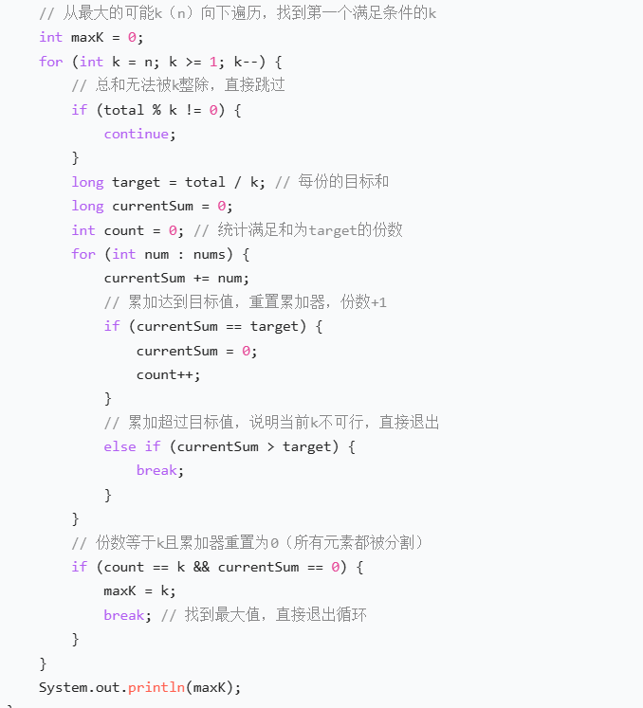

找到数组三数之和为0的索引
先把数组排序，然后循环遍历第一个数，循环中嵌套双指针找后面两个数，注意判断剪枝和去重。因为可能不止一组，所以result需要是二维数组List<List<Integer>> result
import java.util.*;

public class Main {
public static void main(String[] args) {
Scanner sc = new Scanner(System.in);
// ACM模式输入：第一行输入数组长度n，第二行输入n个整数
int n = sc.nextInt();
int[] nums = new int[n];
for (int i = 0; i < n; i++) {
nums[i] = sc.nextInt();
}
sc.close();

// 求解三数之和
List<List<Integer>> result = threeSum(nums);

// ACM模式输出：按格式打印结果（每行一个三元组，元素用空格分隔）
for (List<Integer> triplet : result) {
System.out.println(triplet.get(0) + " " + triplet.get(1) + " " + triplet.get(2));
}
}

public static List<List<Integer>> threeSum(int[] nums) {
List<List<Integer>> result = new ArrayList<>();
int n = nums.length;
// 边界条件：数组长度小于3，直接返回空
if (n < 3) {
return result;
}

// 步骤1：排序数组（核心，方便双指针+去重）
Arrays.sort(nums);

// 步骤2：遍历固定第一个数
for (int i = 0; i < n; i++) {
// 剪枝：第一个数大于0，三数和必大于0，直接终止
if (nums[i] > 0) {
break;
}
// 去重：跳过重复的第一个数（避免结果重复）
if (i > 0 && nums[i] == nums[i-1]) {
continue;
}

// 双指针初始化
int left = i + 1;
int right = n - 1;
while (left < right) {
int sum = nums[i] + nums[left] + nums[right];
if (sum == 0) {
// 找到符合条件的三元组，加入结果
result.add(Arrays.asList(nums[i], nums[left], nums[right]));

// 去重：跳过左侧重复元素
while (left < right && nums[left] == nums[left+1]) {
left++;
}
// 去重：跳过右侧重复元素
while (left < right && nums[right] == nums[right-1]) {
right--;
}

// 移动指针继续寻找
left++;
right--;
} else if (sum < 0) {
// 和偏小，左指针右移（增大数值）
left++;
} else {
// 和偏大，右指针左移（减小数值）
right--;
}
}
}
return result;
}
}

实现时间为nlogn的数组排序
本质快排，灵神的思路：三个函数，quickSort(int []nums, int left ,int right)
position(int []nums, int left ,int right)
swap(int []nums, int i ,int j)

quickSort是递归，可以先在里面做一个升序判断，方便剪枝。然后调用position求出一个参照元素索引后，进入递归。
public int[] sortArray(int[] nums) {
quickSort(nums,0,nums.length-1);
return nums;
}

private void quickSort(int[] nums, int left, int right){
//升序不排
boolean ordered = true;
for(int i=left;i<right;i++){
if(nums[i]>nums[i+1]){
ordered = false;
break;}
}
if(ordered)return;

int i = partition(nums,left,right);
quickSort(nums,left,i-1);
quickSort(nums,i+1,right);
}

Position是核心，用来选择递归的数组划分。
先用随机函数选出基准元素，灵神把他先swap到了left的位置，也就是先放到子数组头那里，防止他在原位置影响操作。然后双指针循环，左指针从left+1开始，用两个while找出排序不对的元素，然后swap，这里注意while的条件要严格<=。然后退出双指针循环，不要忘了把基准元素换回来，返回他的索引。
private int partition(int[] nums, int left, int right){
int i = left+rand.nextInt(right-left+1);
int pivot = nums[i];
//把基准元素放到子数组第一个
swap(nums,i,left);

//把基准元素放到第一个之后，双指针遍历子数组
i = left+1;
int j = right ;
while(true){
//这两个循环完就能找到一次子数组里顺序不对的
while(i <= j && nums[i] < pivot) i++;
while(i <= j && nums[j] > pivot) j--;

if(i >= j ) break;

swap(nums,i ,j);
i++;
j--;
}
//子数组排完后，不要忘了一开始基准元素被放到left了，要把他换到j去
swap(nums,left,j);

return j; //交换后基准元素的索引是j

}

Swap没啥好说的，交换数组元素的，通过索引
private void swap(int[] nums,int i, int j){
int temp = nums[i];
nums[i]= nums[j];
nums[j] = temp;

}

